**Звіт**

Лабораторна робота №3

**Тема**: Вступ до програмування

**Розробник**:Сухов Данило, група 120-а.

**Дата розробки:** 02.11.2020.

**Перевірив**: Челак Віктор Володимирович.

**Загальне завдання**: Розробка лінійних програм

**Індивідуальне завдання:**Підрахувати добуток чисел у заданому діапазоні.

**Хід роботи:**

1. Створити нову папку у папці “Programming” під назвою “lab03”. У якій створити файли.
2. Створити файл “6.с” де і буде прописан программний код завдання.
3. Створити тіло функції

“int main()

{

return 0;

}”

1. Оголошуємо перше число наприклад “int m=5”
2. Оголошуємо друге число наприклад “int p=9”
3. Оголошуємо “int result”, що у кінці буде дорівнювати добутку чисел у заданому діапазоні.
4. Тепер створюємо формулу “result = (m + p) * (p - m + 1) / 2”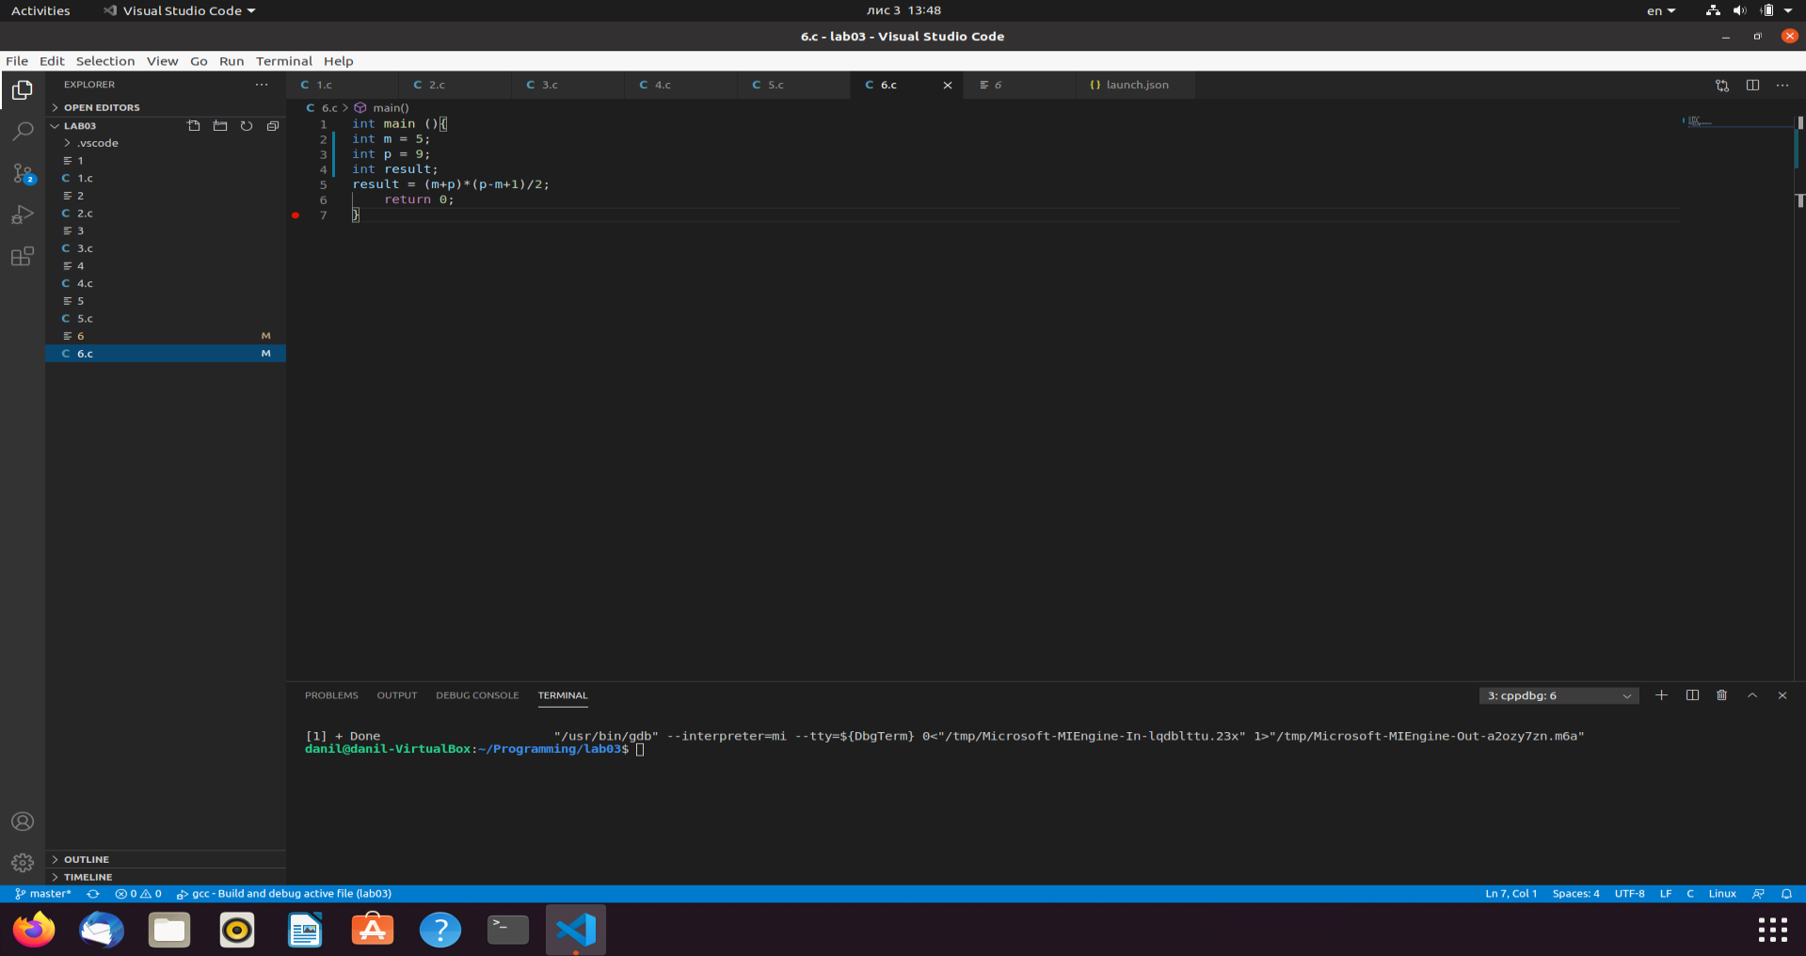
5. Запускаємо програму. 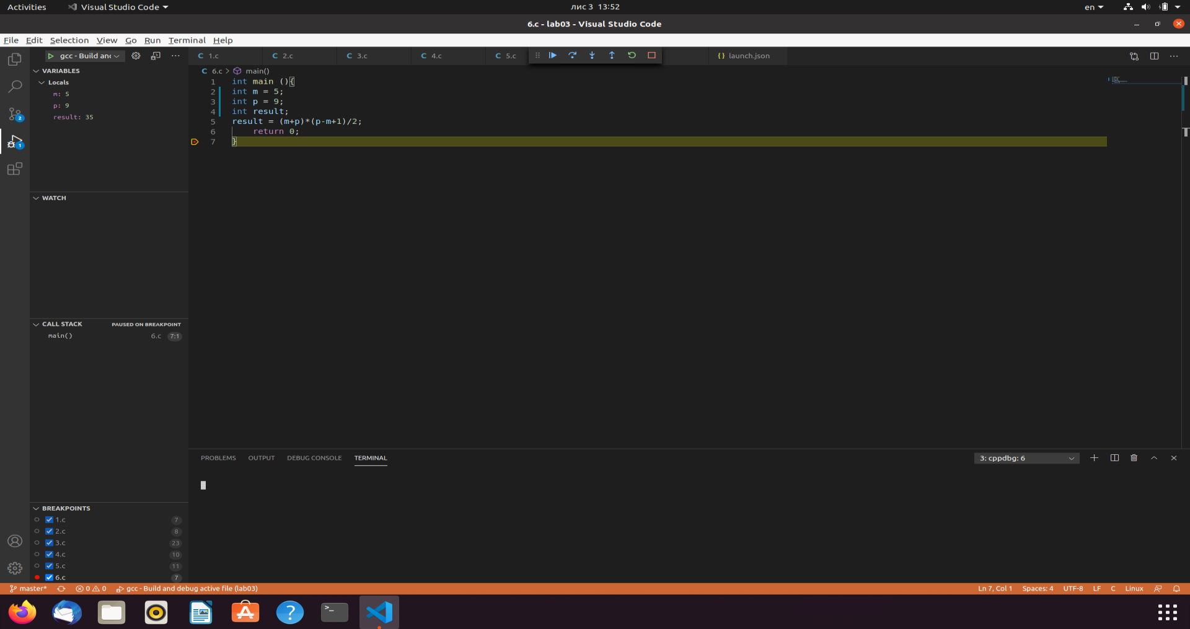
6. Бачимо що “Result=35” як і повинно бути.
7. Відкрили командну строку Лінукс, додали зміни до майбутнього коміту, закомітили ,та запушили зміни на GitHub.

**Висновок:** Навчилися розробляти лінійні програми. Використовували, ділення(/), множення(*), додавання(+), ділення з остачею(%). Навчилися оголошувати змінну цільового типу int і float. Розроблений код дозволяє підрахувати добуток чисел у заданому діапазоні.